Олимпиадное движение в МОУ «Гимназия №29» занимает далеко не последнее место в образовательном процессе. В новой программе развития гимназии на 2011 -2015 годы отражено направление президентской инициативы по формированию разветвленной системы выявления и поддержки талантливых детей гимназии. Одно из направлений работы с талантливыми учащимися – это работа гимназического научного общества учащихся «Поиск». НОУ «Поиск» организованно в 2006г. Функционирует 5 лет. Является с 2007 года действительным членом НОУ «Сигма» КБР.
Научное общество учащихся (НОУ) «Поиск» – это добровольное объединение школьников, которые стремятся к более глубокому познанию достижений в различных областях науки, техники, культуры, к развитию творческого мышления, интеллектуальной инициативе, самостоятельности, аналитическому подходу к собственной деятельности, приобретению умений и навыков исследовательской работы.
Педагогический коллектив гимназии очень серьезно подошел к вопросу выявления, поддержки и сопровождения талантливых детей. Подтверждением этого стали результаты участия гимназистов в олимпиадах, конкурсах и ученических конференциях различного уровня,
В 2010-2011 учебном году в олимпиадах различного уровня (школьный уровень не учитывается) принимали участие 216 учащихся, что составляет 23% от общего числа учащихся гимназии, из них принимали участие:
- 145 чел. на муниципальном уровне
- 18чел. на региональном уровне
- 4 чел. на межрегиональном уровне
- 49 чел. на Всероссийском уровне
Результаты участия в олимпиадах за 2010-2011 учебный год следующие:
Победителей олимпиад -75 человек.
Призеров олимпиад - 77 человек, что составляет 70 % от числа всех участников олимпиад.
Участников конкурсов было сложно отследить, но по результатам участия в конкурсах детьми было получено 211 грамот из них 95 грамот победителей, и 96 грамот лауреатов
Особенно хочется отметить достижения ученика 10 социально-экономического класса Тохаева Ярамира - о нем можно сказать как о всесторонне одаренном ребенке, в котором ярко отслеживаются все три фактора одаренности это интеллектуальные способности, креативность и усиленная мотивация.
- Ярамир стал абсолютным победителем Всероссийской олимпиады информационных и компьютерных технологий «Наука нефтегазовой отрасли – молодежи России» по результатам в номинации Информатика – 1 место, в Номинации «интеллектуальные состязания по физике и математике – 1 место.
- Победителем региональной олимпиады по 2 предметам (информатике, балкарскому языку), призером муниципальной олимпиады по 6 предметам (информатике, английскому языку, математике, праву, истории, культуре народов КБР).
Ярамир является степендиатом администрации г.о. Нальчик и ВПП «Единая Россия».

Победители и призеры в олимпиадах, конкурсах
в 2010-2011 учебном году

Участие в олимпиадах, конкурсах
в 2010-2011 учебном году

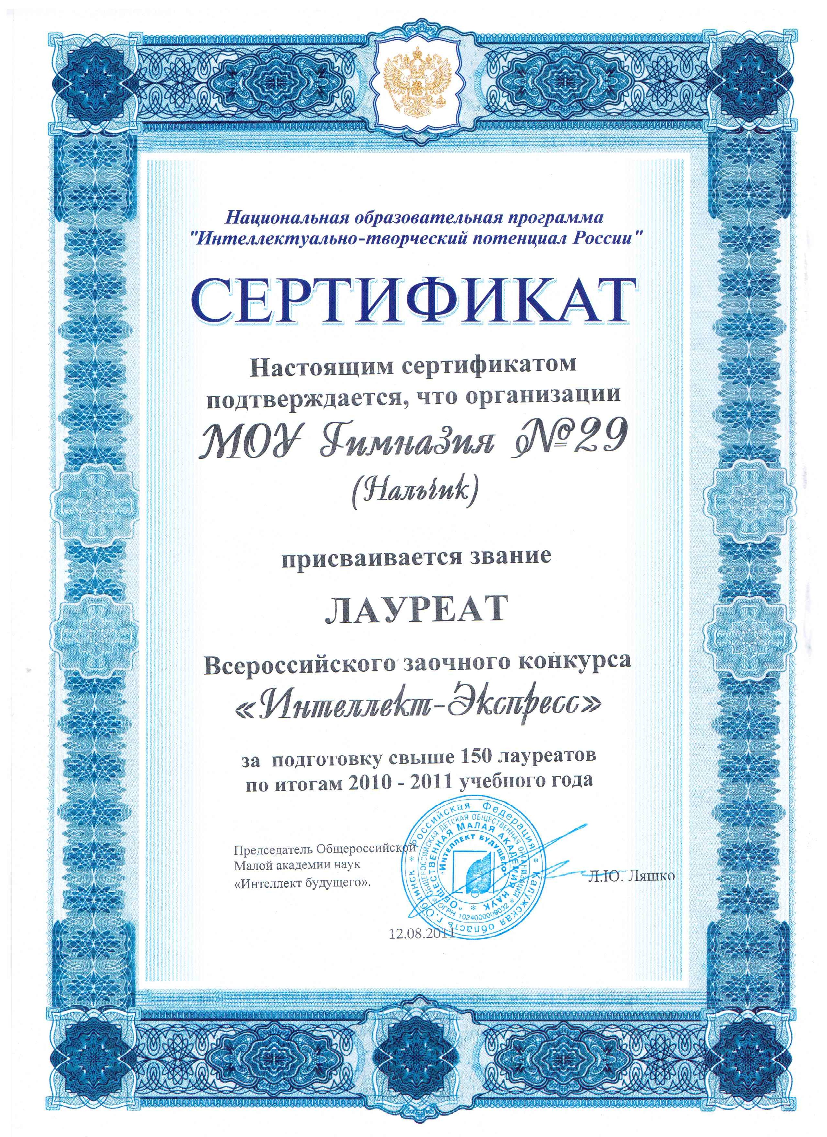
Но особым достижением для гимназии в 2010-2011 учебном году стало присвоение звания Лауреата Всероссийского заочного конкурса «Интеллект – экспресс». Гимназия набрала максимальное количество рейтинговых баллов за результативное участие во всех проектах программы по итогам учебного года и вошла в число 100 лучших образовательных учреждение Национальной образовательной программы «Интеллектуально – творческий потенциал России», в список организаций – победителей и организаций – лауреатов, опубликованные в книге «Ими гордится Россия».
Звание лауреата присуждается коллективам тех учреждений, педагогические коллективы которых подготовили свыше 150 Лауреатов Российского заочного конкурса «Интеллект – экспресс».
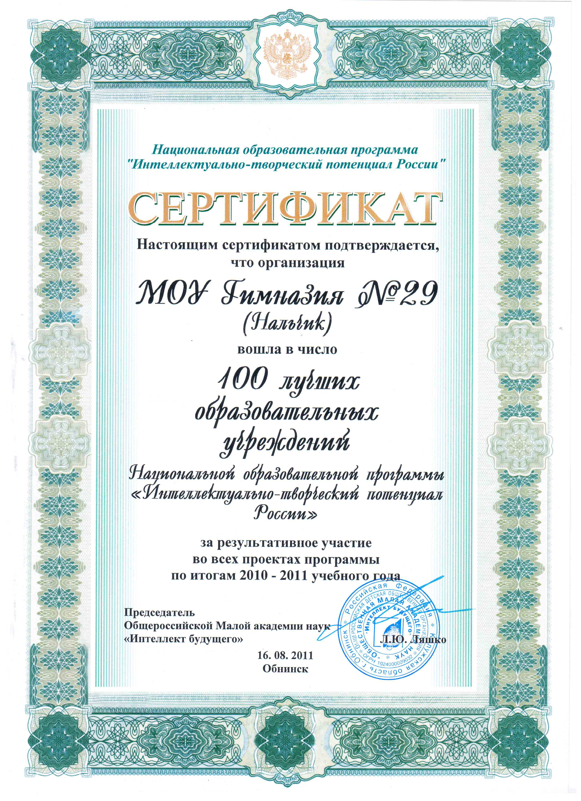
Председатель Общероссийской Малой академии наук Ляшко Л.Ю. поздравил педагогический коллектив гимназии, поблагодарил за поддержку и развитие юных талантов и творческий вклад в общее дело – созранение и развитие интеллектуально – творческого потенциала России, пожелал удачи во всех начинаниях, поддержки вышестоящих организаций.
С 06 октября начинается школьный этап всероссийских предметных олимпиад школьников. Хочется надеяться, что этот учебный год будет для гимназии более плодотворным, чем предыдущий.
Педагогический коллектив желает всем участникам олимпиад удачи и побед!!!

